

Сотрудницы Управления Росреестра по Астраханской области стали участниками ГТО

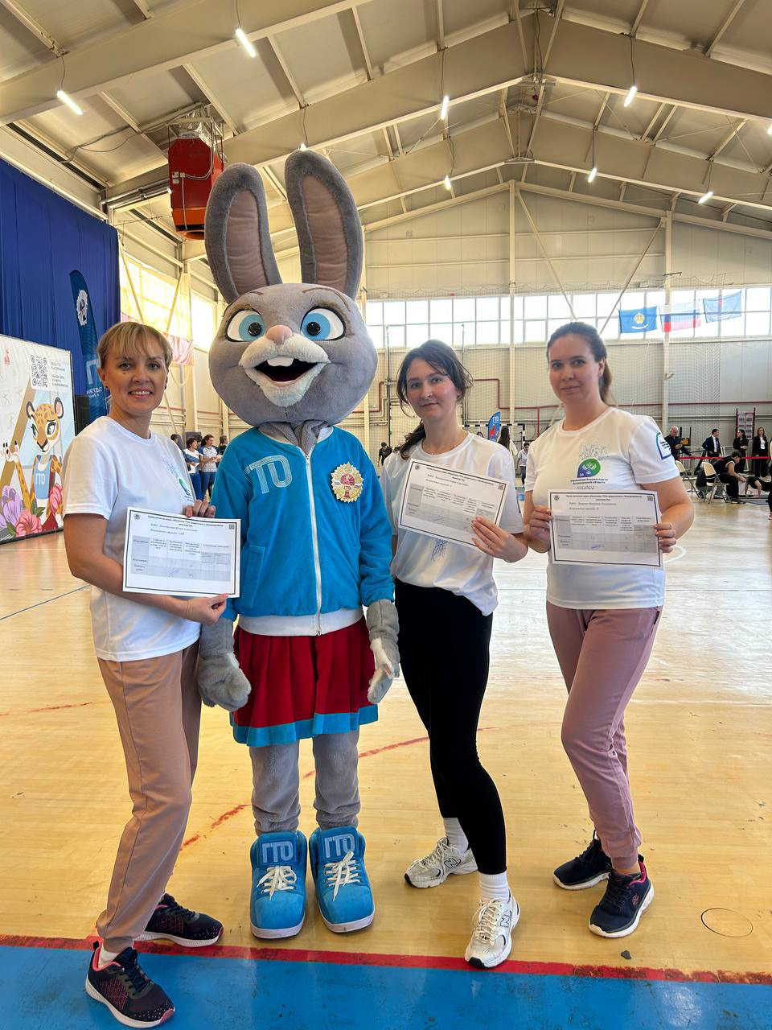Сотрудницы Управления Росреестра по Астраханской области приняли участие в акции «Отличница ГТО», которая была приурочена к празднованию 8 марта.
Программа включала в себя различные испытания: отжимания, подъем туловища из положения лежа (пресс), наклон вперед из положения стоя на гимнастической скамье, прыжок длину с места. Участницы успешно справились с нормативами.
Отдельно поздравляем нашу коллегу - начальника отдела геодезии и картографии, землеустройства, мониторинга земель и кадастровой оценки недвижимости Юлию Коледихину, которая одержала победу в XIII возрастной ступени акции.

Материал подготовлен Управлением Росреестра по Астраханской области
Контакты для СМИ:
Телефон: +7(8512) 51 34 70
Электронная почта: pressd_30@r30.rosreestr.ru
Сайт: https://rosreestr.gov.ru
Мы в одноклассниках: https://ok.ru/group57442898411746
Мы в телеграм: https://t.me/rosreestr30
Мы в контакте: https://m.vk.com/rosreestr30

